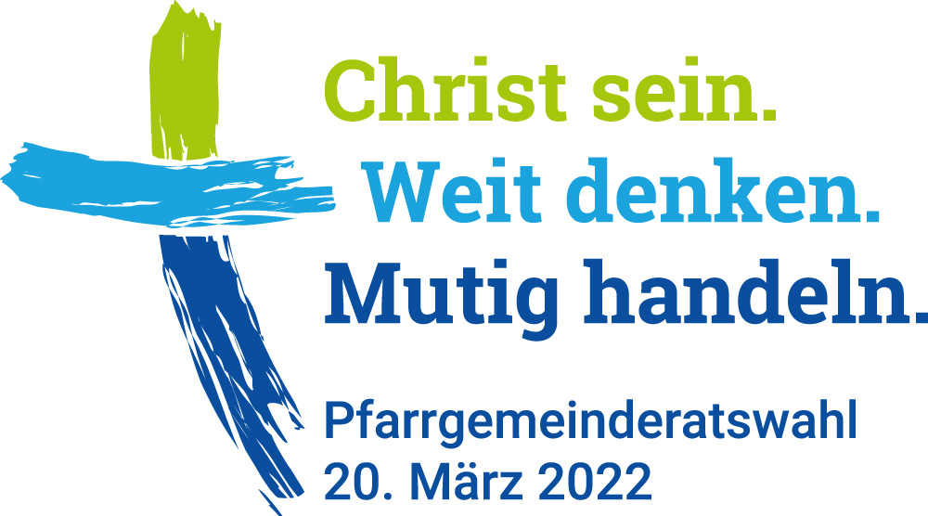
Pfarrgemeinderatswahl 2022

Pfarrei/Kuratie/Filiale

(Gemeinde)

NIEDERSCHRIFT
über die Beauftragung des Gemeindeteams

Das Gemeindeteam wurde beauftragt am

Durch den Gemeinsamen Pfarrgemeinderat

Durch die Gemeinde (z. B. in einem Gottesdienst)

Erstes Treffen der Mitglieder des Gemeindeteams am

Anwesend:
Gläubige, die bereit sind mitzuarbeiten:

Mitglied/er im Gemeinsamen Pfarrgemeinderat, die dem Gemeindeteam angehören (§ 12 (1) WO):

Mitglied/er der Kirchenverwaltung, die bereit sind mitzuarbeiten:

Darüber hinaus können einzelne Personen, sofern dies sinnvoll erscheint, punktuell z. B. projektbezogen mitarbeiten.

1. Angedachte Arbeitsstruktur des Gemeindeteams (z. B. Häufigkeit der Treffen, etc.) (§ 12 (4))

2. Verantwortliche Ansprechperson des Gemeindeteams für das Pastoralteam ist:

3. Weitere Beschlüsse (z. B. Termin des nächsten Treffens, ... )

_________________________________ ______________________________________
Datum, Ort Unterschrift der zuständigen hauptamtlichen
Ansprechperson des Pastoralteams

20PGR22

